TAREA 3

Ejercicio 1: Realiza un programa que muestre la suma de los 20 primeros números pares.

**Análisis**:

**Entrada**: Realiza un programa que muestre la suma de los 20 primeros números pares.

**Restricciones**: deben ser los primeros 20 números pares

**Salida**: nos dará la suma de los números pares

**código**

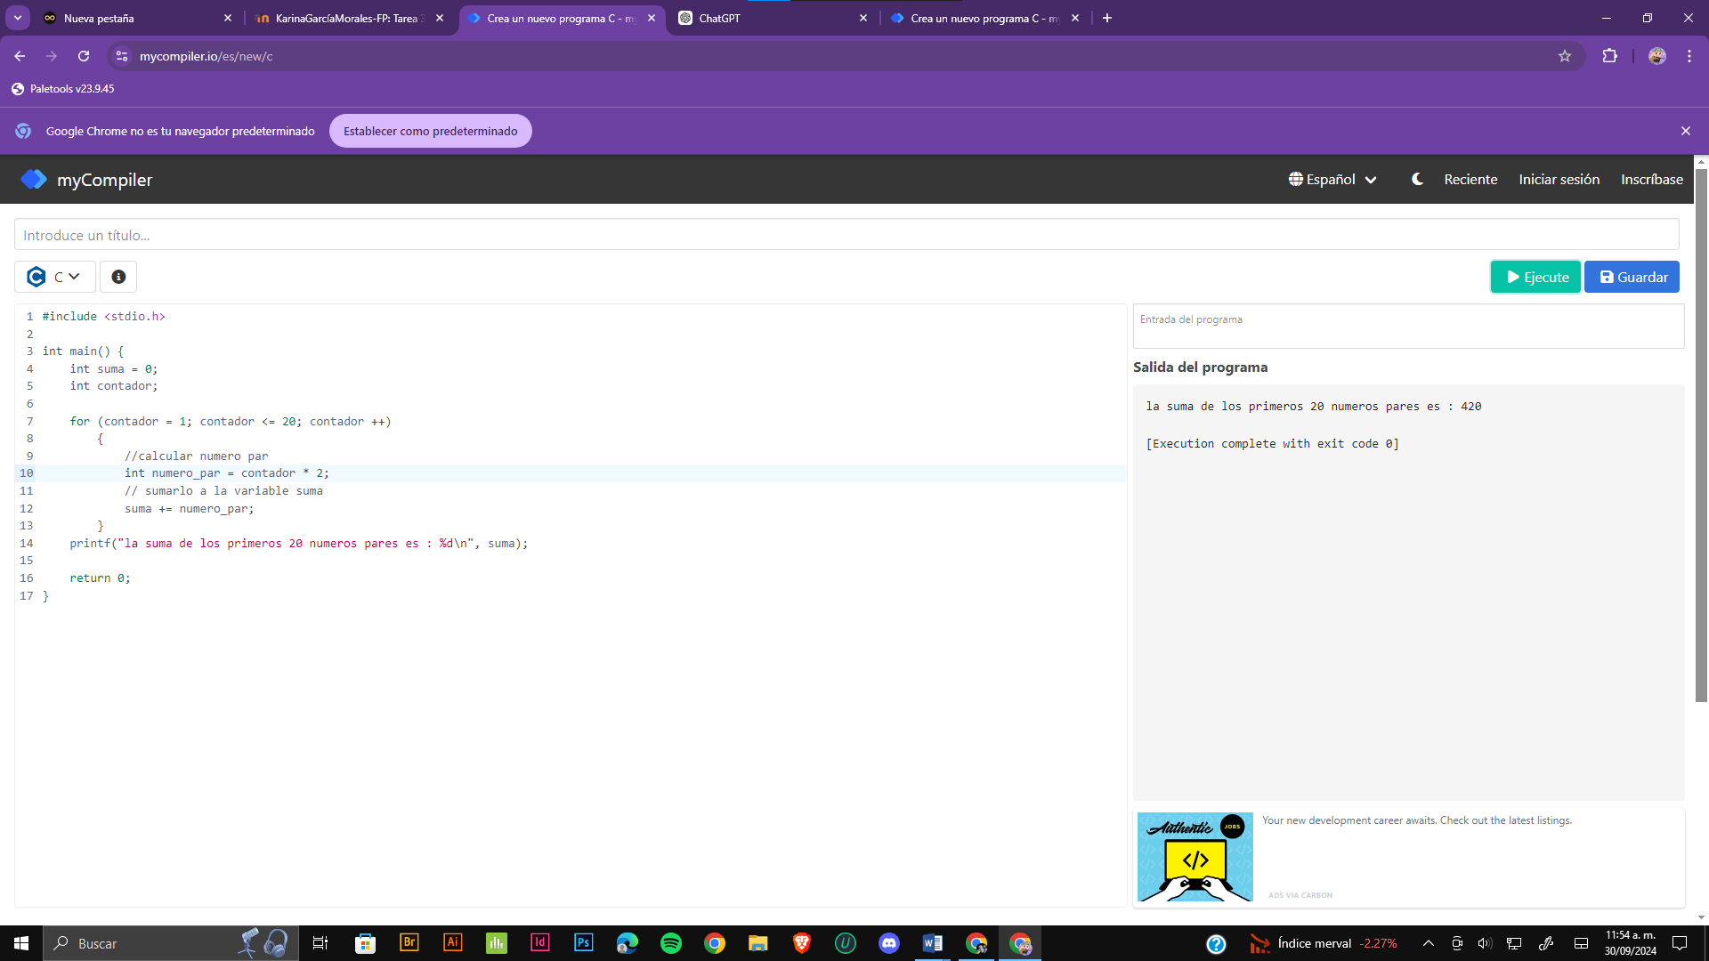

Pseudocodigo

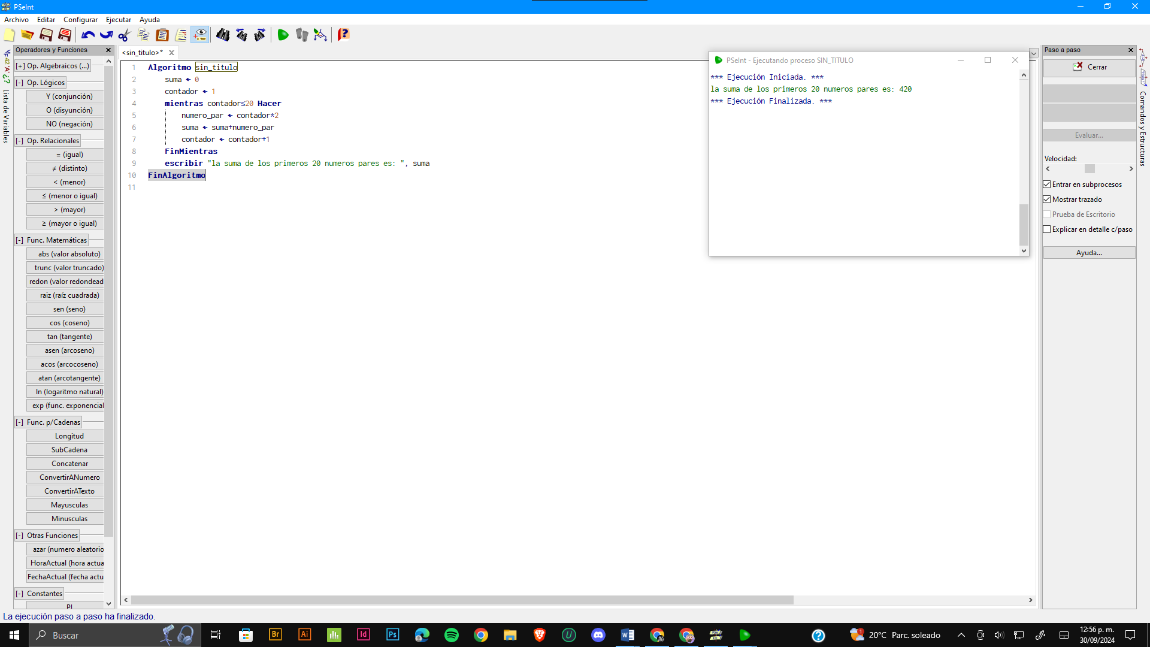

Ejercicio 2: Escribir un programa que visualice el factorial de un entero comprendido entre 2 y 20. Tenga en cuenta que el factorial de 0! =1 y n!=n*(n-1)!

4!=4*3!=4*3*2!=4*3*2*1!=4*3*2*1=24

**Análisis**:

**Entrada**: Escribir un programa que visualice el factorial de un entero comprendido entre 2 y 20.

**Restricciones**: factorial de 0! =1 y n!=n*(n-1)!

**Salida**: factorial comprendido entre 2 y 20

**Código**

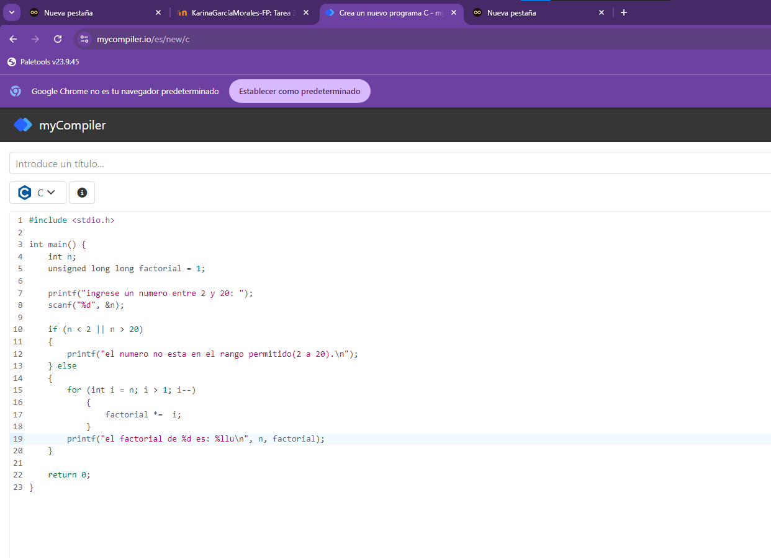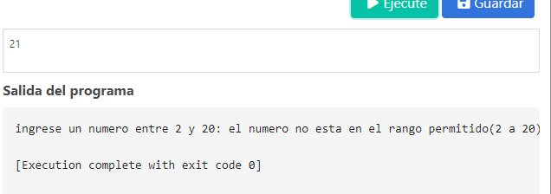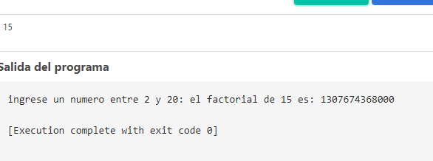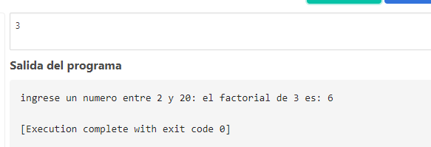

**Pseudocodigo**

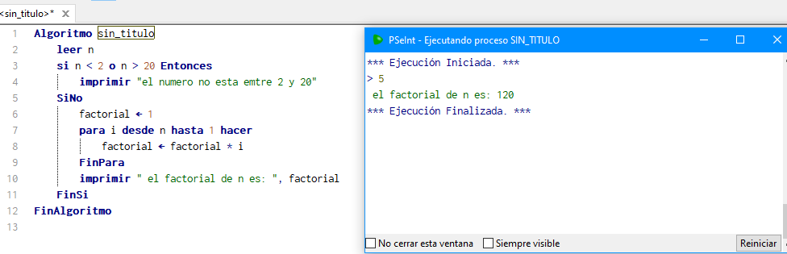

Ejercicio 3: Realizar un programa que obtenga la siguiente numeración y la siguiente posición. (Utiliza ciclo for y while).

1

232

34543

4567654

567898765

**Análisis**:

**Entrada**: Realizar un programa que obtenga la siguiente numeración y la siguiente posición. (Utiliza ciclo for y while).

1

232

34543

4567654

567898765

**Restricciones**: numeración

**Salida:** siguiente numeración

